De Werkplaats: onderwijskwaliteit voor de toekomst

Limburgse schoolbestuurders po & vo

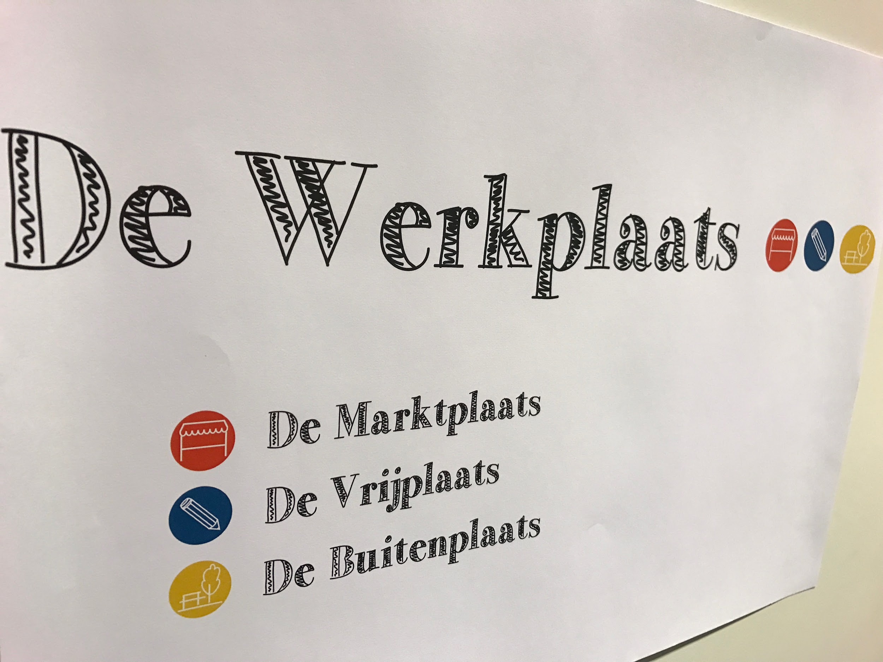

1. Vooraf
We nodigen je uit om het stuk als volgt te lezen:

Stel je voor... het is 2030. Het onderwijslandschap heeft zich in de afgelopen jaren sterk ontwikkeld. De Limburgse bodem blijkt vruchtbare grond: nieuwe samenwerkingen, initiatieven en onderwijsconcepten zijn uit de grond geschoten. Veel leraren en scholen hebben hun initiatieven over de muren van de eigen school kunnen tillen, en hun lokale aanpak kunnen delen met de rest van de provincie. Het borrelt in het Limburgse onderwijs. Als je om je heen kijkt zie je gemotiveerde leraren, omdat er ruimte is voor hun eigen ideeën. Je ziet gemotiveerde en gelukkige leerlingen, die worden gestimuleerd om hun talenten te ontdekken, maar ook continu begeleid worden op hun niveau, omdat het po en vo gezamenlijk optrekken om nieuwe concepten in een een onafgebroken leerlijn te plaatsen. Scholen hebben de handen ineen geslagen. En niet alleen bij de scholen staat de deur open om van elkaar te leren: alle partijen in het onderwijs hebben de deur naar elkaar toe open staan. Lokaal, regionaal en provinciaal is er namelijk maar één doel en dat is: het beste onderwijs voor onze leerlingen in Limburg, voor nu en voor de toekomst!
Als we dit willen moeten we hier en nu beginnen. In dit stuk nemen we je mee naar De Werkplaats. De Werkplaats is de onderwijs-innovatieagenda in de Provincie Limburg. Een agenda die gaat over het mogelijk maken van het beste onderwijs in Limburg. Een actieagenda, gestuurd en gedreven door wat er in de praktijk nodig is.

De Werkplaats is DE innovatieagenda voor het onderwijs in de Provincie Limburg, gestuurd en gedreven door wat er in de praktijk nodig is.

2. Aanleiding
Op 30 november 2016 kwam de Werkgroep po/vo, bestaande uit afgevaardigde schoolbestuurders vanuit Noord-, Midden- en Zuid-Limburg bijeen, om tot een voorstel te komen over de invulling van de beschreven doelstellingen in de Kadernotitie Onderwijs 2016-2019, waarin gelden vanuit de Provincie beschikbaar zijn gemaakt ten gunste van het Limburgse onderwijsveld. De werkgroep heeft Kennisland gevraagd om een bijeenkomst te faciliteren, door een inventarisatie te maken van de verschillende ideeën en invalshoeken die bij de werkgroep leefden, op basis daarvan een voorstel te doen voor de invulling van de sessie, en vervolgens dit voorstel uit te werken teneinde een actieagenda te formuleren waarin de hele werkgroep zich kan vinden. Dit stuk is tot stand gekomen in deze bijeenkomst, waar de grondslag is gelegd voor de drie richtinggevende lijnen, die gezamenlijk De Werkplaats vormen.
Voorafgaand aan die werkgroep bijeenkomst en dit voorstel zijn er verschillende ideeën geweest over de invulling van de investeringslijn “onderwijskwaliteit van de toekomst”, zoals ook beschreven in de voortgangsnotitie. Zo lag er voorheen het voorstel voor een structuur onder de naam L-point, wat staat voor Limburg breed Platform Onderwijs Innovatie en Talentontwikkeling. De werkgroep heeft ervoor gekozen verder te gaan op deze bouwstenen maar niet onder deze paraplu, omdat dit niet voldoende representativiteit en draagvlak kende vanuit alle regio’s. Om tot vervolgstappen te komen en om de waardevolle ingrediënten mee te nemen uit L-Point en de voortgangsnotitie “onderwijskwaliteit voor de toekomst”, zijn er eerst richtinggevende uitgangspunten verzameld, alvorens tot het voorstel van De Werkplaats te komen.

Hoe kunnen we vanuit de Provincie bijdragen aan het onderwijs in Limburg, en hoe zorgen we dat het hele onderwijsveld hier baat bij heeft?

3. Richtinggevende principes
Het is van belang om overeenstemming te hebben over de richtinggevende principes en uitgangspunten die ten grondslag zullen komen te liggen aan de verdere invulling van De Werkplaats.
De Werkplaats:

wordt gedreven door intrinsieke motivatie: alleen wie wil doet mee.

gaat over doorlopende leerlijnen, talentontwikkeling en digitalisering zodat het onderwijs in staat is te anticiperen op de snel veranderende samenleving.

vormt geen nieuw instituut.

biedt ruimte voor dingen die we al doen en voor de couleur locale.

zorgt dat het onderwijs erop vooruitgaat, d.w.z. dat leraren en leerlingen er baat bij hebben.

heeft als doel: beter onderwijs voor leerlingen nu en in de toekomst.

moet transparant, zichtbaar, communiceerbaar, vertaalbaar en inspirerend zijn.

besteedt het meeste geld aan de initiatieven, en niet aan overhead.

begint met een aantal projecten als pilot en dan ontstaat de kapstok vanzelf.

benut de ideeënkracht van het werkveld: de leraren.

wordt gecofinancierd door de Provincie.

wordt gesteund door de Limburgse schoolbesturen, die het eigenaarschap dragen.

versterkt dat wat er al gebeurt, maar is ook ambitieus.

biedt ruimte voor verschillende invullingen: voor ieder wat wils en afhankelijk van de mate van ontwikkeling.

is niet een eenmalig project, maar vormt een duurzame infrastructuur: een gezamenlijke beweging.

Deze lijst is niet bedoeld als uitputtende opsomming van uitgangspunten. Deze dienen slechts ter verheldering en afstemming, zodat eenieder dezelfde taal spreekt wanneer het over De Werkplaats gaat. Natuurlijk is er ruimte in De Werkplaats om ook voortschrijdende inzichten een plek te geven. De essentie van De Werkplaats is dat er gerichte, echte innovatieve ideeën ontstaan om verder te ontwikkelen, te delen en uit te werken in gevalideerde voorbeelden, waar anderen weer gebruik van kunnen maken. Zo ontstaat er een duurzame beweging waarin het hele onderwijs een lerende organisatie vormt.

4. Voorgestelde aanpak

4.1 Doelstelling
Het overkoepelende doel van De Werkplaats is om positieve energie in het Limburgse onderwijsveld te stimuleren, om de bestaande initiatieven te versterken en besmettelijk te maken, maar ook nieuwe initiatieven te ondersteunen op een gekanaliseerde wijze (en dus niet door losse aanvragen bij de Provincie). Het doel is om het Limburgse onderwijs klaar te stomen voor de toekomst. We gaan hierbij uit van de ideeënkracht uit het veld. De Werkplaats is een uitnodiging en stimulans om deze ideeën verder te brengen en biedt ook de mogelijkheid om met externe partners aan de slag te gaan. We denken namelijk dat veel bruikbare ideeën om het onderwijs te verbeteren komen vanuit de mensen die het meest dichtbij het vuur zitten: zij die dagelijks bezig zijn om hun leerlingen zo goed mogelijk voor te bereiden op hun toekomst. Door deze goede ideeën te stimuleren, te ondersteunen, te delen en te laten valideren door onderzoek, bouwen we gezamenlijk aan het toekomstbestendig onderwijs in Limburg. We stimuleren de koplopers om hun bestaande initiatieven zichtbaar te maken, maar creëren ook een plek waar nieuwe ideeën tot wasdom kunnen komen. Iedereen mag meedoen, maar het wordt niemand opgelegd om deel te nemen. De filosofie is juist om te beginnen met de enthousiaste voorhoede; zij die zelf gemotiveerd zijn om hun initiatief verder te brengen. Zij zullen automatisch ambassadeurs vormen van De Werkplaats, en met hun aanstekelijke enthousiasme anderen inspireren om ook mee te doen. Om die reden is het van belang om ieder initiatief, hoe klein of groot ook, vanaf het begin zichtbaarheid en erkenning te geven in De Werkplaats. Communicatie speelt daarom ook een belangrijke rol, zowel offline als online.
Verder is er vanuit De Werkgroep een focus aangebracht op het thema doorlopende leerlijn po-vo, waarbij speciale aandacht gaat naar talentontwikkeling en digitale middelen. Dit thema komt als volgt tot uiting in De Werkplaats: Allereerst wordt een open uitnodiging gestuurd aan het hele onderwijsveld om deel te nemen aan De Marktplaats. Hierin is nog geen accent gelegd op een bepaald thema, maar krijgen alle mooie initiatieven die in het onderwijs actief zijn een plek. De Marktplaats moet vooral een plek zijn waarin duidelijk wordt wat er al gebeurt in het Limburgse onderwijs qua innovatie. Wat we onder innovatie verstaan en in hoeverre er niet alleen sprake kan zijn van verbetering in plaats van vernieuwing moet nog verder worden uitgewerkt.

Vervolgens zal De Vrijplaats worden opgericht, en daarin komt het thema doorlopende leerlijnen en talentontwikkeling prominenter in beeld. Hierin luidt de uitnodiging aan de werkvloer (leraren, ondersteunend personeel) om met ideeën te komen die in brede zin bijdragen aan de doorlopende leerlijn, talentontwikkeling of te maken hebben met digitale leermiddelen. Hierbij zou je kunnen denken aan onderwijsconcepten met een doorlopende leerlijn PO-VO, aan brede mogelijkheden voor talentontwikkeling en aan een betere aansluiting bij een snelle veranderende, digitaliserende wereld.

De Buitenplaats tenslotte, richt zich specifiek op het creëren van nieuwe samenwerkingen tussen de ‘binnen- en buitenwereld’ van het onderwijs. In De Buitenplaats worden nieuwe verbindingen gelegd tussen scholen en hun fysieke omgeving, of dat nu maatschappelijke organisaties, bedrijven of andere lokale initiatieven zijn. Ook in De Buitenplaats gaat het over het vinden van nieuwe manieren om de leerlingen zo goed mogelijk te begeleiden naar hun toekomst. Deze verantwoordelijkheid ligt niet alleen bij de school, maar ook (toekomstige) partners van de school spelen hier een belangrijke rol in.

De drie onderdelen die samen De Werkplaats vormen, zijn zo ingericht dat ze elkaar versterken.

4.2 Het belang van communicatie
Zoals eerder genoemd, is de communicatie rondom De Werkplaats essentieel voor het slagen ervan. Er moet een centrale plaats zijn waar alle initiatieven zich verzamelen. Om een beweging op gang te brengen, moeten we de voorlopers bereiken en boeien om zich aan te sluiten. Hiervoor is een persoonlijke, open en aantrekkelijke uitnodiging nodig. Het selectieproces moet transparant en betrouwbaar zijn. Bovendien moet duidelijk zijn op welke manier deelname zal leiden tot nieuwe verbindingen en zichtbaarheid, en zo tot meer erkenning, maar ook hoe deelname zal bijdragen aan het versterken van hun initiatief. De Werkplaats moet uiteindelijk doordringen tot iedere school, niet als top-down instituut, maar als beweging waar je op ieder moment kunt instappen, waar samen wordt gebouwd aan het toekomstbestendig onderwijs.

4.3 De Marktplaats

De Marktplaats gaat uit van het principe dat men niet overal opnieuw het wiel hoeft uit te vinden en biedt een podium aan bestaande initiatieven. Het is een plek om zichtbaar te maken en te versterken wat er al gebeurt in het Limburgse onderwijsveld. Alle bestaande initiatieven die werken aan onderwijsvernieuwing en -verbetering worden verzameld en zichtbaar gemaakt op De InnovatieKaart van Limburg. Deze digitale kaart van ‘Limburg van Boven’ maakt het mogelijk om letterlijk te gaan gluren bij de buren. Alle initiatieven, van klein tot groot, krijgen een plek. Ook organiseert De Marktplaats pitchbijeenkomsten, waar initiatieven zich presenteren aan elkaar en de beste initiatieven speciale erkenning krijgen.

Het gaat in De Marktplaats om erkenning van de ontwikkelingen die al in gang zijn gezet in het onderwijs. Door deze zichtbaar te maken, wordt het ook mogelijk om van elkaar te leren en goede ideeën door heel Limburg te verspreiden. De Marktplaats creëert daarmee de fysieke en digitale infrastructuur om nieuwe verbindingen te leggen tussen zowel mensen als initiatieven. Het is een laagdrempelige manier om kennisdeling en kruisbestuiving aan te moedigen.
Daarnaast kan De Marktplaats ook dienen om de resultaten van de verschillende initiatieven zichtbaar te maken. Zo kan men laten zien wat de opbrengsten zijn en daaruit lessen trekken voor volgende projecten. Dit kan een manier zijn om als onderwijsveld te blijven leren van elkaar.

4.4 De Vrijplaats

De Vrijplaats is gericht op het stimuleren van de innovatiekracht op de werkvloer. Daar waar De Marktplaats gaat om het zichtbaar maken van bestaande initiatieven, gaat het bij De Vrijplaats over het ontwikkelen van nieuwe initiatieven. Leraren, teamleiders en ondersteunend personeel krijgen de mogelijkheid om nieuwe concepten te ontwikkelen. Juist de werkvloer is een vruchtbare plek om tot goede ideeën te komen om het onderwijs te verbeteren en vernieuwen. Deze ideeën worden actief opgehaald in een wervende campagne, waarin potentiële deelnemers laagdrempelig kennismaken met wat De Vrijplaats is en wat deze voor hen kan betekenen. Tijdens de campagne presenteert De Vrijplaats zich op verschillende scholen in de verschillende regio’s, om zo bekendheid te genereren en mogelijke drempels tot deelname te verlagen.

Vervolgens vindt er een selectie van de meest kansrijke ideeën plaats via verschillende rondes. De ideeën die specifiek raken aan het thema doorlopende leerlijn po-vo, talentontwikkeling en digitalisering hebben een streepje voor. De ideeën moeten een duidelijke onderbouwing hebben, maar hoeven nog niet helemaal uitgewerkt te zijn. De Vrijplaats is juist de plek waar nieuwe ideeën en werkvormen worden bedacht, ontwikkeld en uitgeprobeerd in de praktijk.

De Vrijplaats richt zich met name op leraren, waarbij juist het werken in teams gestimuleerd zal worden. Dus niet de individuele leraar als veranderaar, maar juist groepen leraren die opereren in autonome teams.
De Vrijplaats krijgt concreet gestalte in de vorm van een soort ‘InnovatieFonds’: als je een plek hebt verworven in De Vrijplaats, ontvang je een klein bedrag waarmee je je initiatief verder kunt ontwikkelen. Belangrijke criteria voor projecten zijn toepasbaarheid en overdraagbaarheid. Ook dienen ze ouders en leerlingen te betrekken. De deelnemers ontvangen coaching en vormen gezamenlijk een lerend netwerk. Tijdens Vrijplaats Ateliers komen alle deelnemers samen om hun lessen met elkaar te delen en dilemma’s op te lossen. Uiteindelijk krijgen de ontwikkelde initiatieven uit De Vrijplaats natuurlijk ook een prominente plek op De Marktplaats en kunnen ze desgewenst verder groeien in De Buitenplaats.

In De Vrijplaats wordt eventueel een verbinding gelegd met de bestaande microprojecten uit de educatieve agenda van de Provincie Limburg, zodat de bestaande overlap kan worden versterkt en het geen losstaande trajecten vormen die parallel aan elkaar lopen.

4.5 De Buitenplaats

De Buitenplaats richt zich op het creëren van nieuwe experimenten samen met ‘de buitenwereld’ van het onderwijs. Er worden nieuwe samenwerkingen gezocht met actoren om de scholen heen, zoals ondernemers, bedrijven, maatschappelijke instellingen en de gemeente. Het doel van dit programma is om de samenleving actief te betrekken en zo vanuit het bestaande ecosysteem tot innovaties te komen. Belangrijk hierbij is dat er niet alleen gepraat wordt met de partners in het ecosysteem, maar dat er daadwerkelijk ruimte en een beweging ontstaat om samen dingen op te pakken. Verandering is pas echt merkbaar in de praktijk als men samen tot actie komt.

De Buitenplaats kan over verschillende thema’s gaan, maar uiteindelijk gaat het erom dat de nieuwe samenwerking het mogelijk maakt om leerlingen beter te begeleiden naar hun toekomst. Daarom zal ook hier het gekozen thema doorlopende leerlijn po-vo, met focus op talentontwikkeling en digitalisering, een belangrijke pijler vormen.

Ook in De Buitenplaats zal er een aansprekende campagne nodig zijn om andere actoren te betrekken. De campagne kan de vorm aannemen van een jaarlijks terugkerende challenge rondom een specifieke thema, waarbij partijen worden uitgedaagd om met creatieve en nieuwe samenwerkingsvormen te komen. Alle partners in de provincie worden uitgenodigd om mee te doen. Uiteindelijk worden er zo’n vijf initiatieven gekozen om de samenwerking daadwerkelijk op te zetten.

Verder wordt De Buitenplaats op de voet gevolgd en zichtbaar gemaakt in de hele Provincie, om ervoor te zorgen dat de lessen die men leert breed gedeeld worden, en natuurlijk ter inspiratie kunnen dienen voor nieuwe samenwerkingsverbanden.

